Этот отчёт взят с сайта http://access.avorut.ru

Описание готовой базы данных access «Распределение учебной нагрузки»
Купить базу данных «Распределение учебной нагрузки»
Другие готовые базы данных access

Готовая база данных access «Распределение учебной нагрузки».

Распределение учебной нагрузки
Описание предметной области
Вы работаете в высшем учебном заведении и занимаетесь распределением нагрузки между преподавателями кафедры. В вашем распоряжении имеются сведения о преподавателях кафедры, включающие наряду с анкетными данными информацию об их ученой степени, занимаемой административной должности и стаже работы. Преподаватели вашей кафедры должны обеспечить проведение занятий по некоторым предметам. По каждому из них установлено определенное количество часов. В результате распределения нагрузки у вас должна получиться информация следующего рода: «Такой-то преподаватель проводит занятия по такому-то предмету с такой-то группой».

Задание по созданию базы данных в среде Microsoft Access
Порядок выполнения работы:
- Выбор предметной области в соответствии с порядковым номером студента по журналу;
- Анализ текстового описания предметной области;
- Выбор структур таблиц и их создание;
- Заполнение данных в таблицы (не менее 5 строк в каждой таблице);
- Разработка интерфейса пользователя. Создание форм;
- Создание вычисляемых запросов;
- Создание выходных отчетов.

Распределение учебной нагрузки
Описание предметной области
Вы работаете в высшем учебном заведении и занимаетесь распределением нагрузки между преподавателями кафедры. В Вашем распоряжении имеются сведения о преподавателях кафедры, включающие наряду с анкетными данными сведения об их ученой степени, занимаемой административной должности и стаже работы. Преподаватели Вашей кафедры должны обеспечить проведение занятий по некоторым предметам. По каждому из них существует определенное количество часов. В результате распределения нагрузки у Вас должна получиться информация следующего рода: «Такой-то преподаватель проводит занятия по такому-то предмету с такой-то группой».
Таблицы
Преподаватели (Код преподавателя, Фамилия, Имя, Отчество, Ученая степень, Должность, Стаж).
Предметы (Код предмета, Название, Количество часов).
Нагрузка (Код преподавателя, Код предмета, Номер группы).
Развитие постановки задачи
Теперь ситуация изменилась. Выяснилось, что все проводимые занятия делятся на лекционные и практические. По каждому виду занятий устанавливается свое количество часов. Кроме того, данные по нагрузке нужно хранить несколько лет. Внести в структуру таблиц изменения, учитывающие эти факты, и изменить существующие запросы. Добавить новые запросы.
Экранные формы готовой базы данных «Распределение учебной нагрузки»:
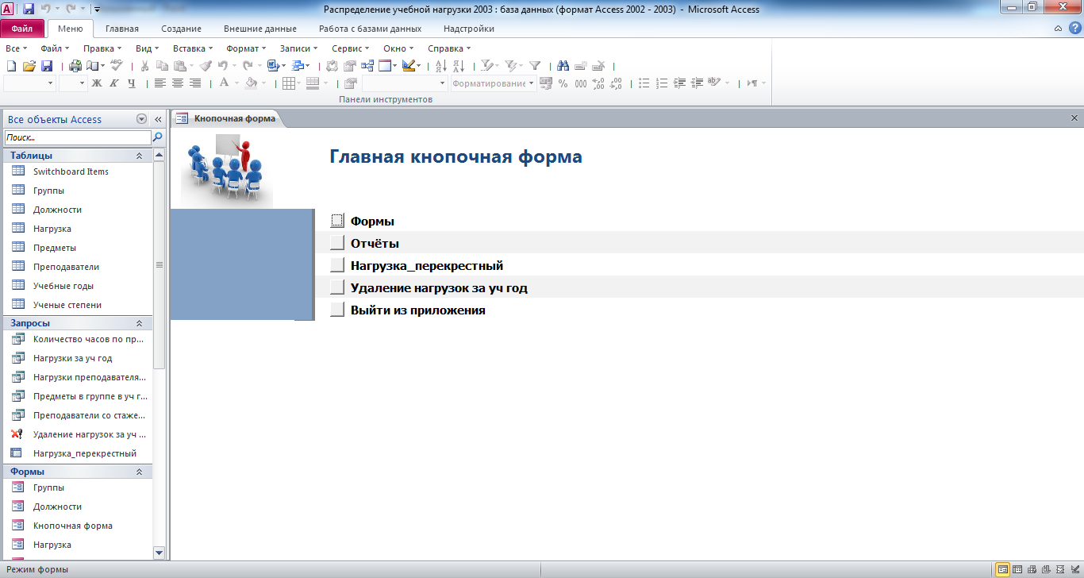
Рис. 1 Главная кнопочная форма готовой базы данных «Распределение учебной нагрузки».
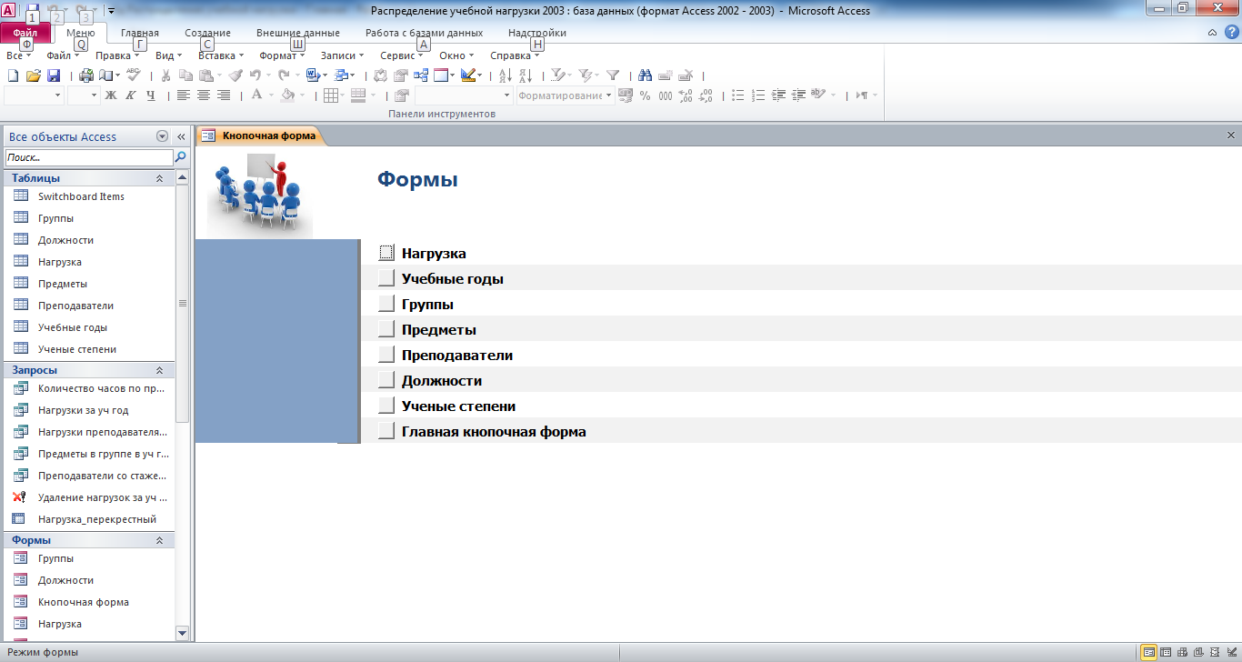
Рис. 2 Страница «Формы» главной кнопочной формы готовой базы данных «Распределение учебной нагрузки».
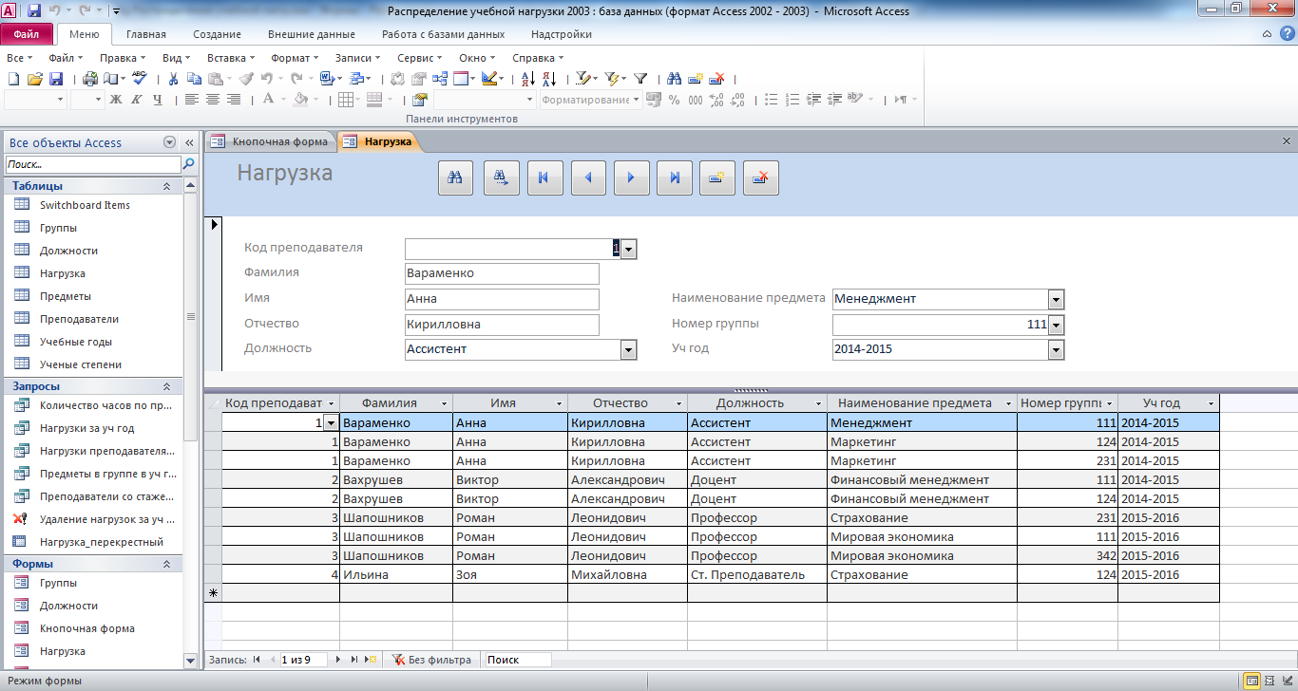
Рис. 3 Форма «Нагрузка».
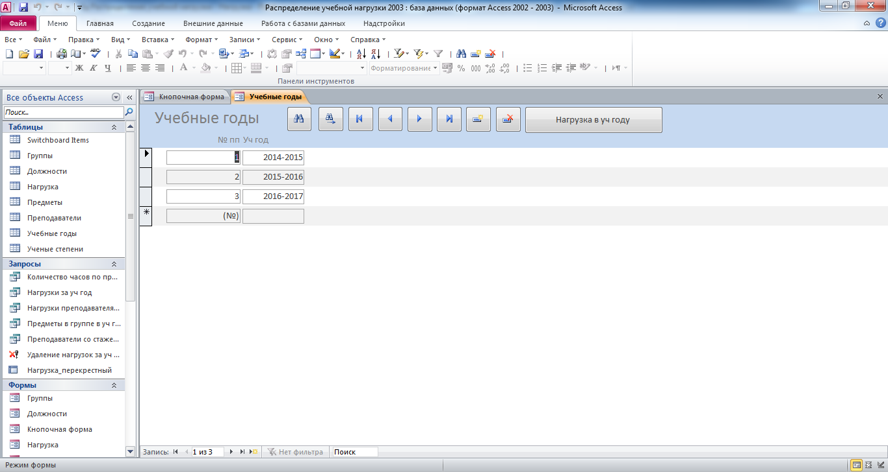
Рис. 4 Форма «Учебные годы».

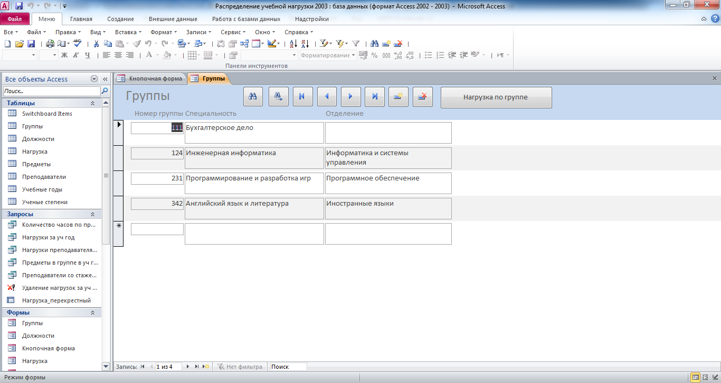
Рис. 5 Форма «Группы».

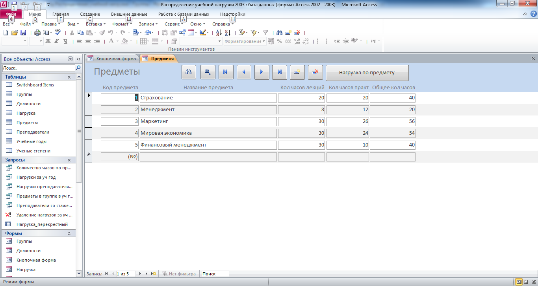
Рис. 6 Форма «Предметы».

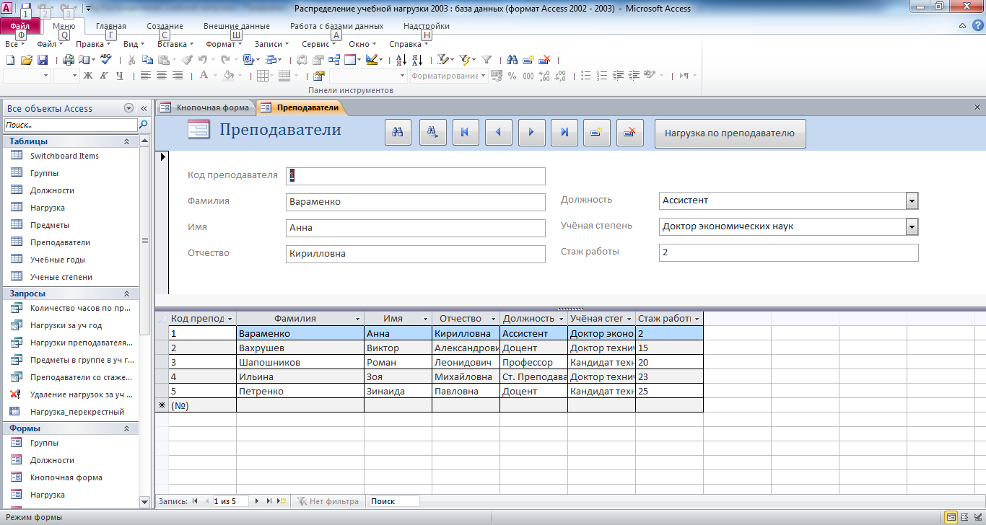
Рис. 7 Форма «Преподаватели».

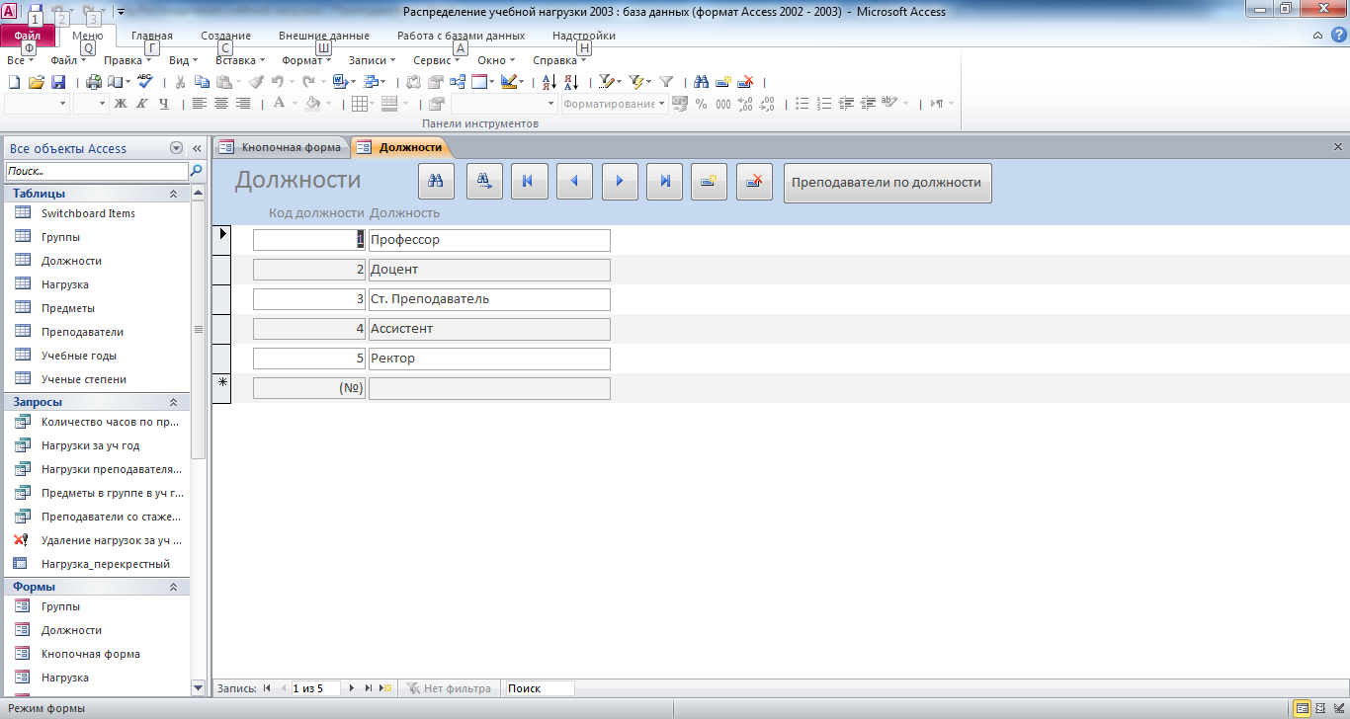
Рис. 8 Форма «Должности».

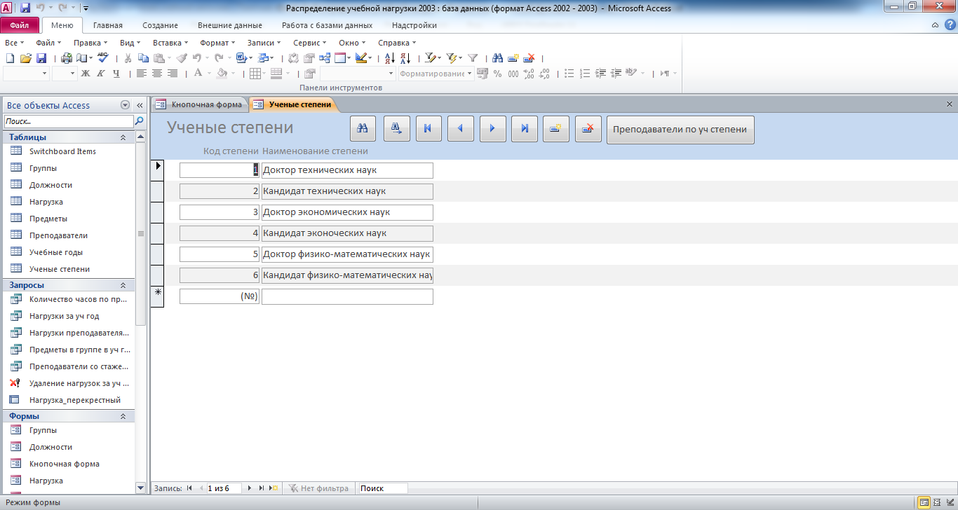
Рис. 9 Форма «Учёные степени».
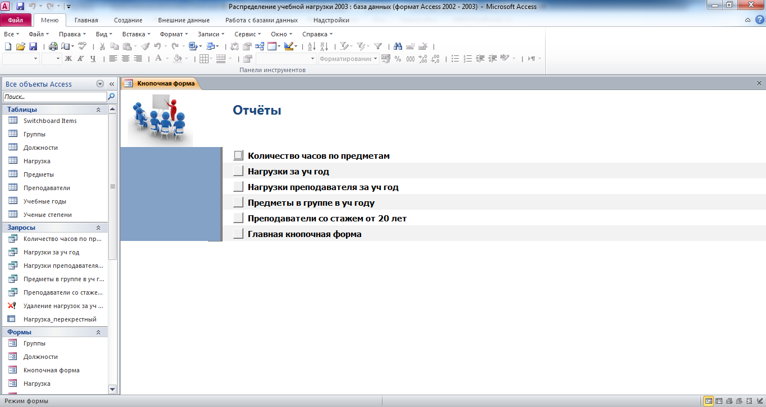
Рис. 10 Страница «Отчёты» главной кнопочной формы готовой базы данных аксесс «Распределение учебной нагрузки».
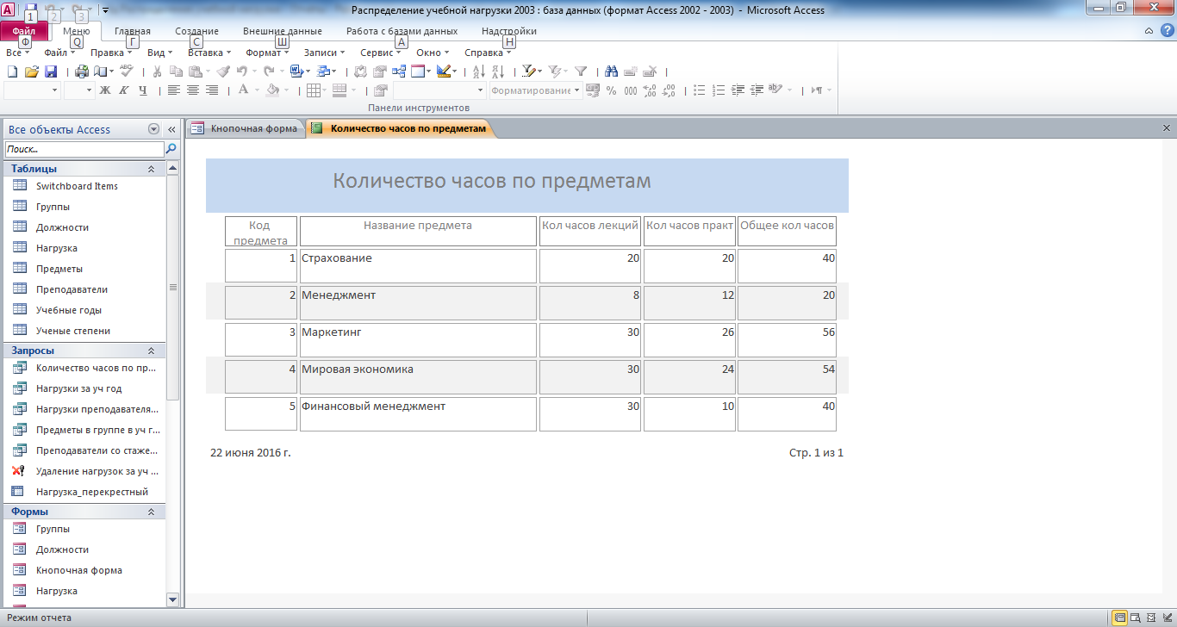
Рис. 11 Отчёт «Количество часов по предметам».
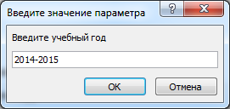
Рис. 12 Окно для ввода параметра «Учебный год».
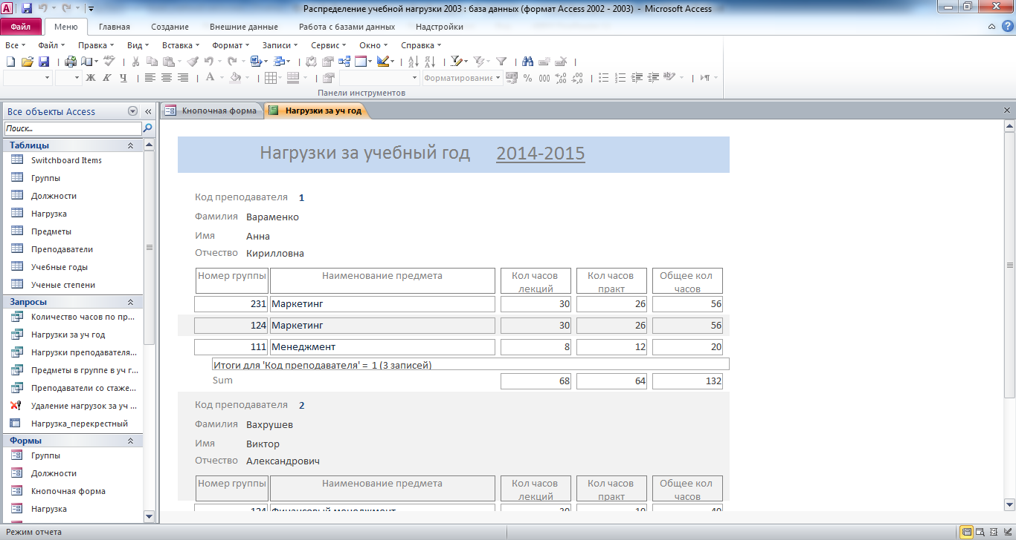
Рис. 13 Отчёт «Нагрузки за учебный год».
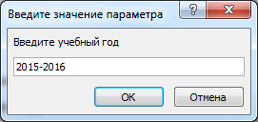
Рис. 14 Окно для ввода параметра «Учебный год».

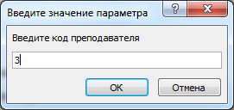
Рис. 15 Окно для ввода параметра «Код преподавателя».

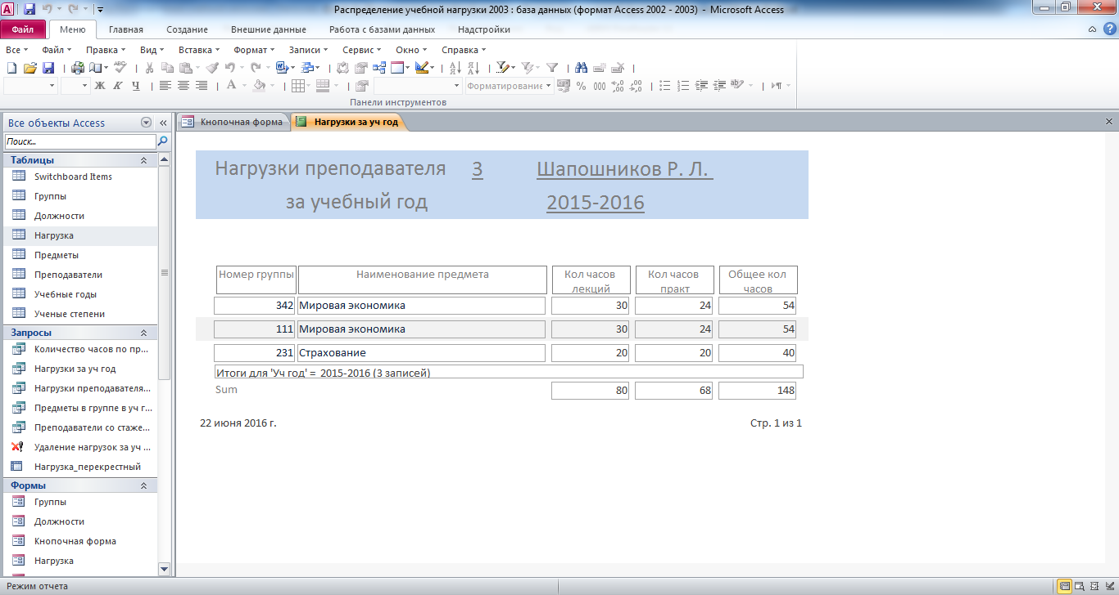
Рис. 16 Отчёт «Нагрузки преподавателя за учебный год».

Рис. 17 Окно для ввода параметра «Учебный год».

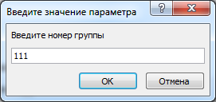
Рис. 18 Окно для ввода параметра «Номер группы».

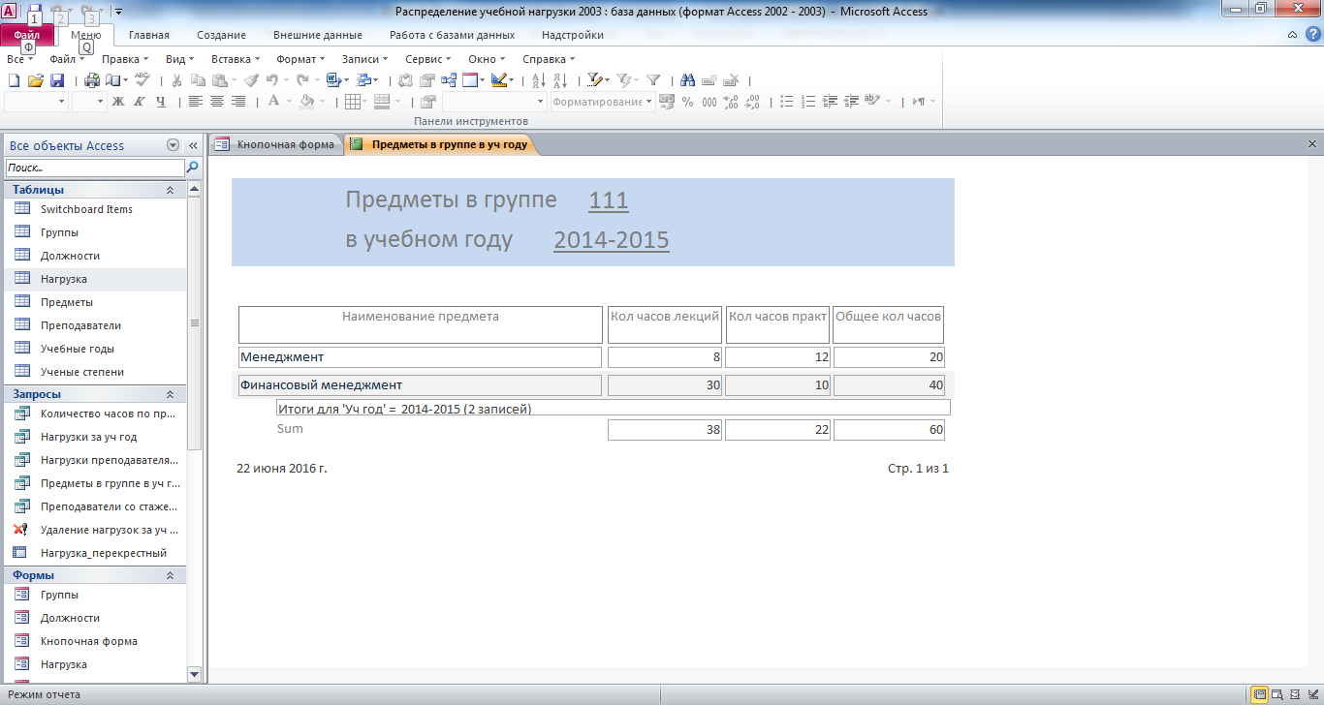
Рис. 19 Отчёт «Предметы в группе в учебном году».
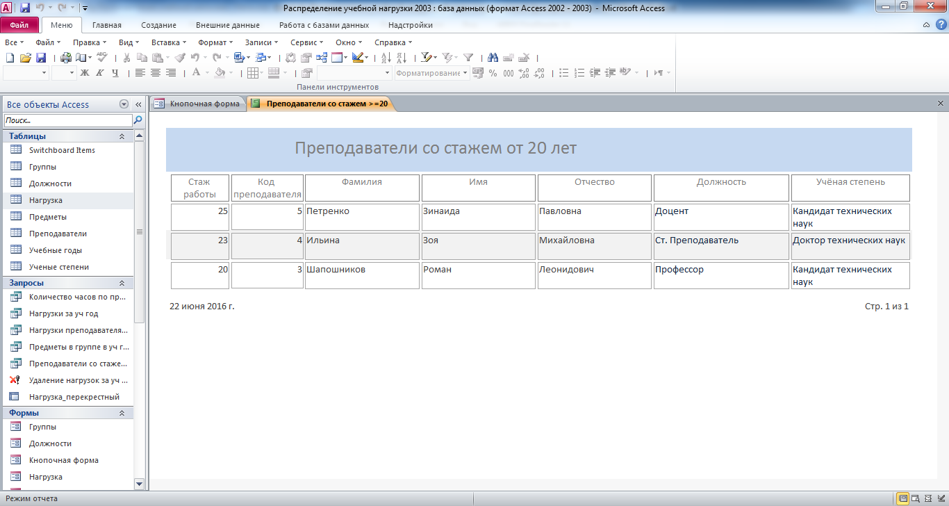
Рис. 20 Отчёт «Преподаватели со стажем от 20 лет».

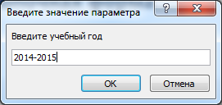
Рис. 21 Окно для ввода параметра «Учебный год».

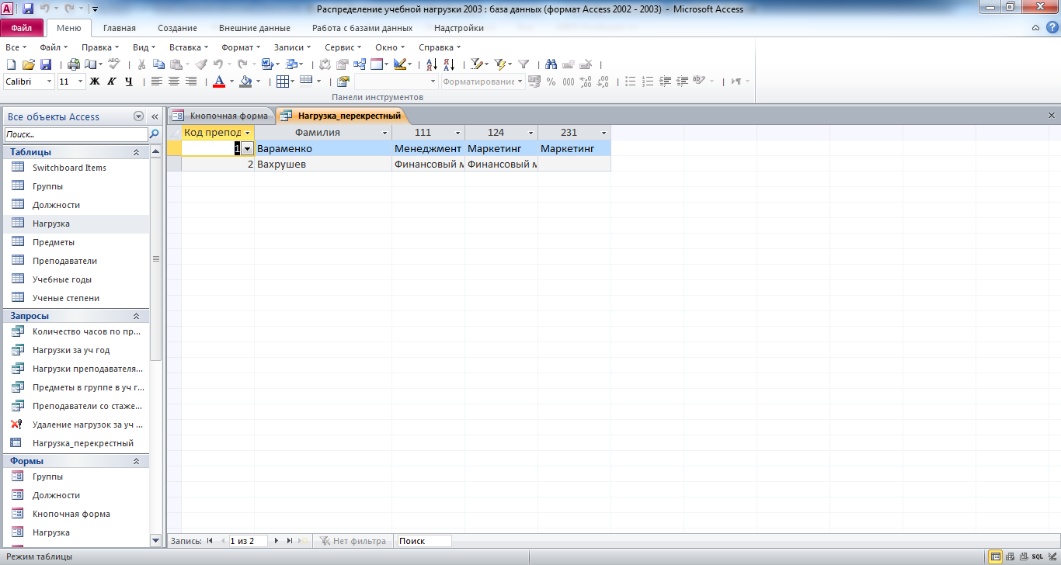
Рис. 22 Выполнение перекрёстного запроса.
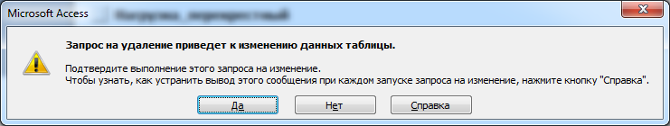
Рис. 23 Сообщение о выполнении запоса на удаление.
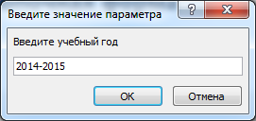
Рис. 24 Окно для ввода параметра «Учебный год».

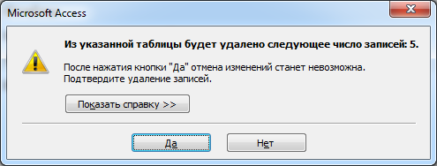
Рис. 25 Сообщение о количестве удаляемых записей при выполнении запоса на удаление.

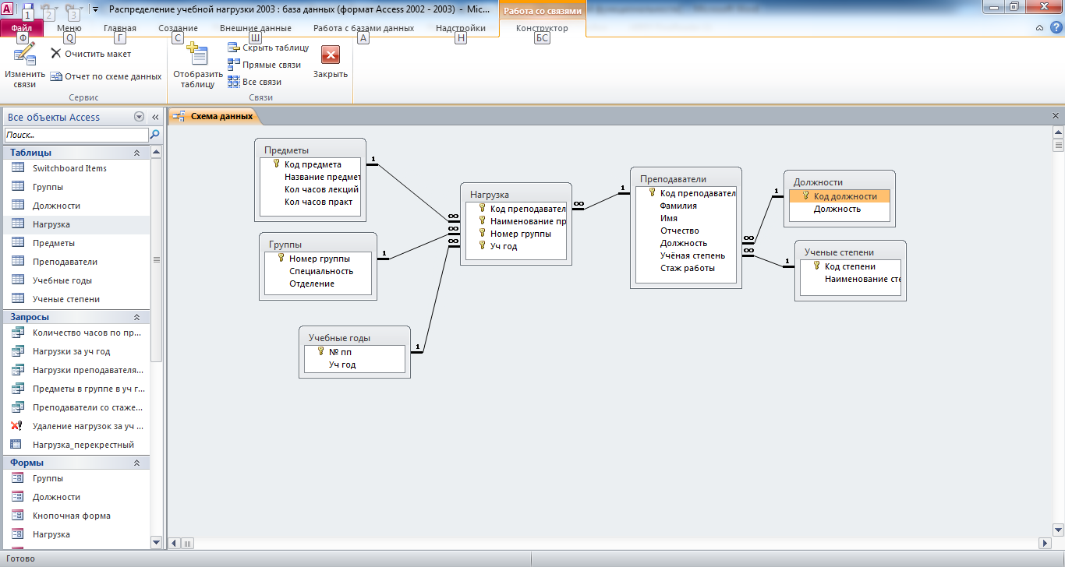
Рис. 26 Схема данных готовой базы данных «Распределение учебной нагрузки» отображает связи таблиц «Предметы», «Группы», «Учебные годы», «Нагрузка», «Преподаватели», «Должности», «Учёные степени».
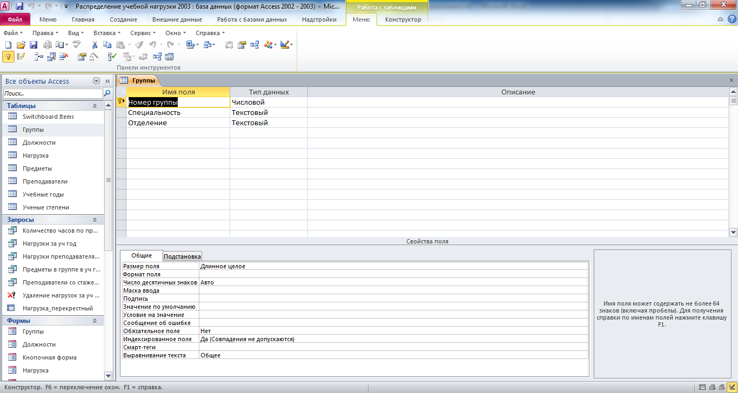
Рис. 27 Структура таблицы «Группы»: номер группы, специальность, отделение.
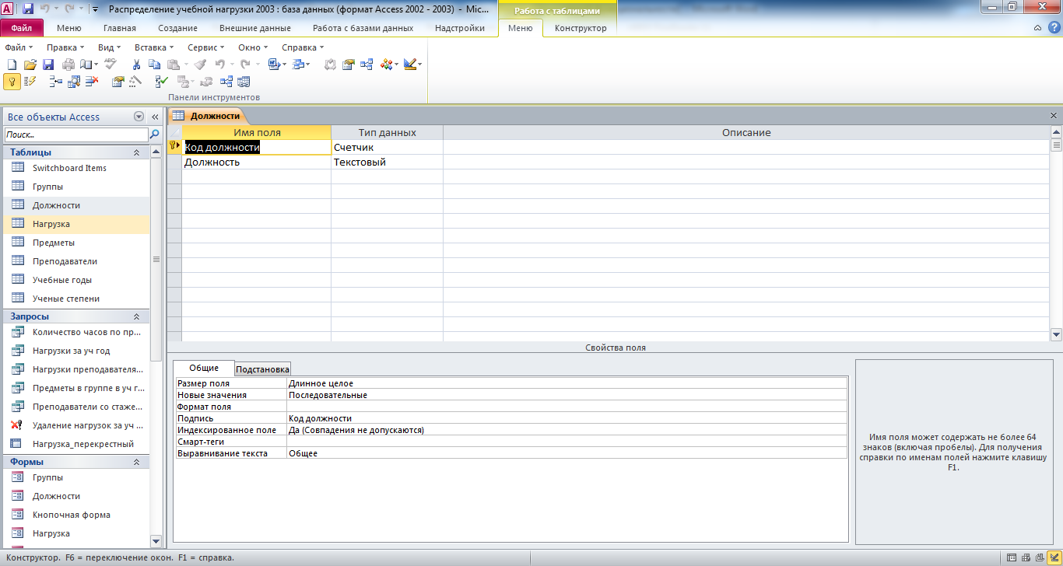
Рис. 28 Структура таблицы «Должности»: код должности, должность.

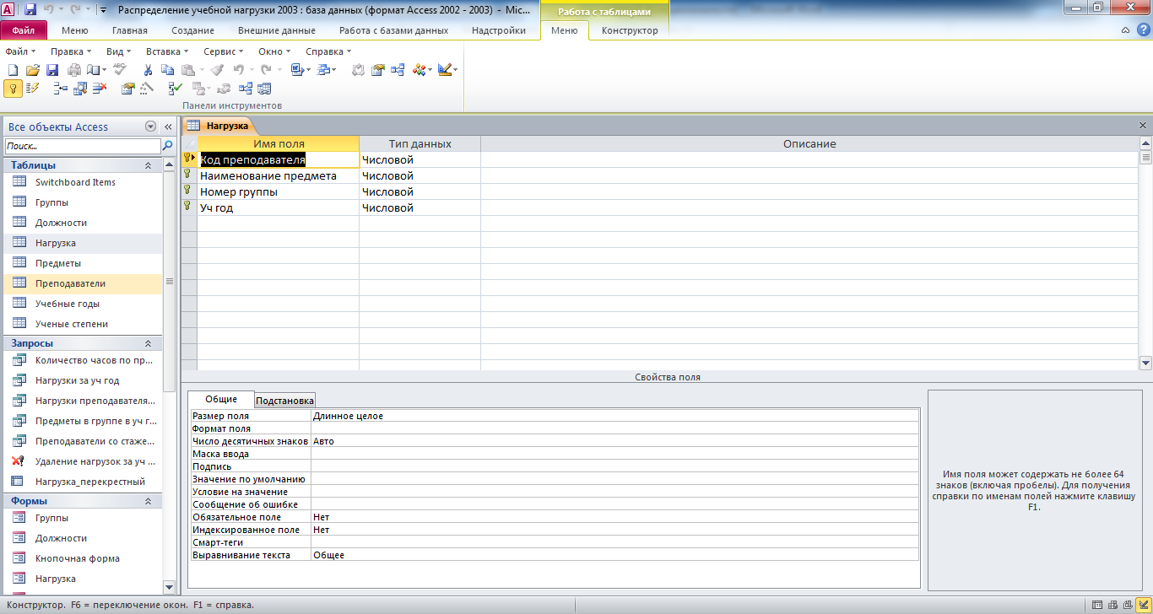
Рис. 29 Структура таблицы «Нагрузка»: код преподавателя, наименование предмета, номер группы, учебный год.
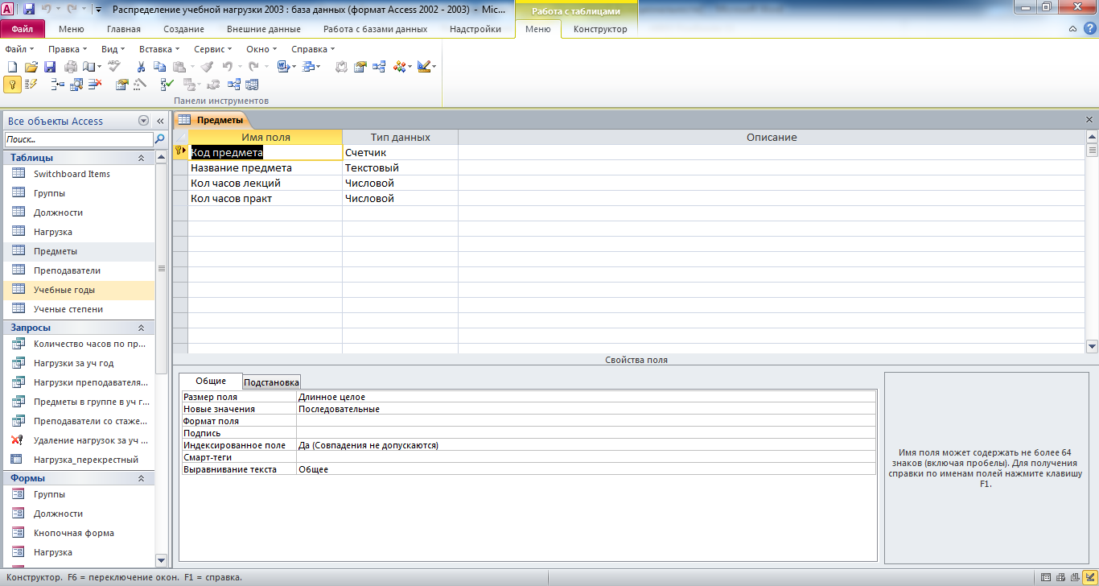
Рис. 30 Структура таблицы «Предметы»: код предмета, название предмета, количество часов лекций, количество часов практики.
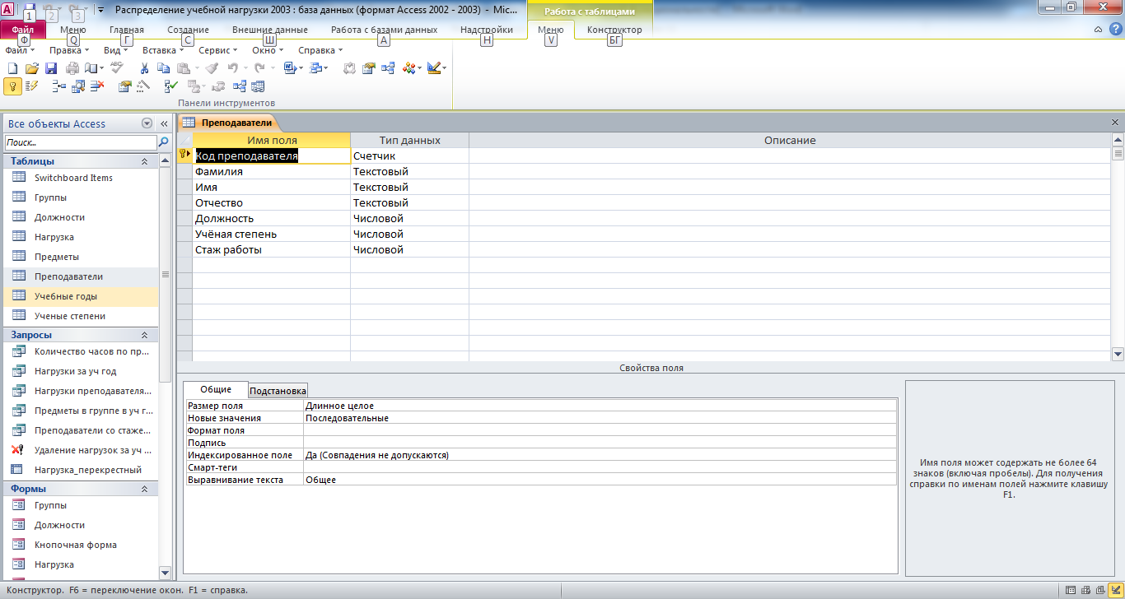
Рис. 31 Структура таблицы «Преподаватели»: код преподавателя, фамилия, имя, отчество, должность, учёная степень, стаж работы.

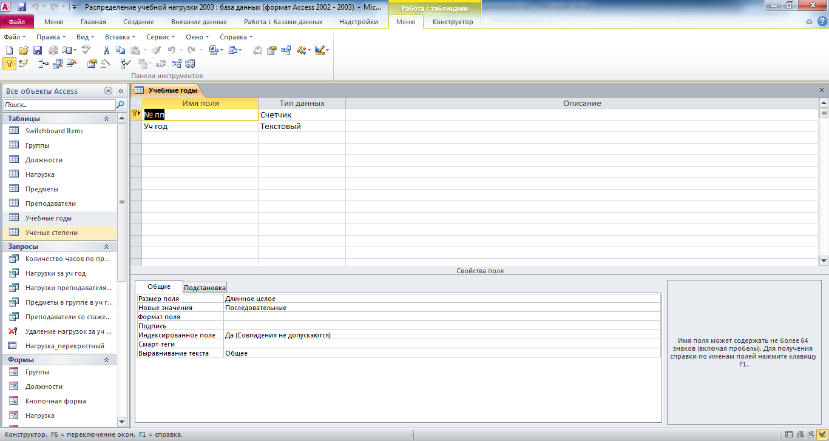
Рис. 32 Структура таблицы «Учебные годы»: № пп, учебный год.

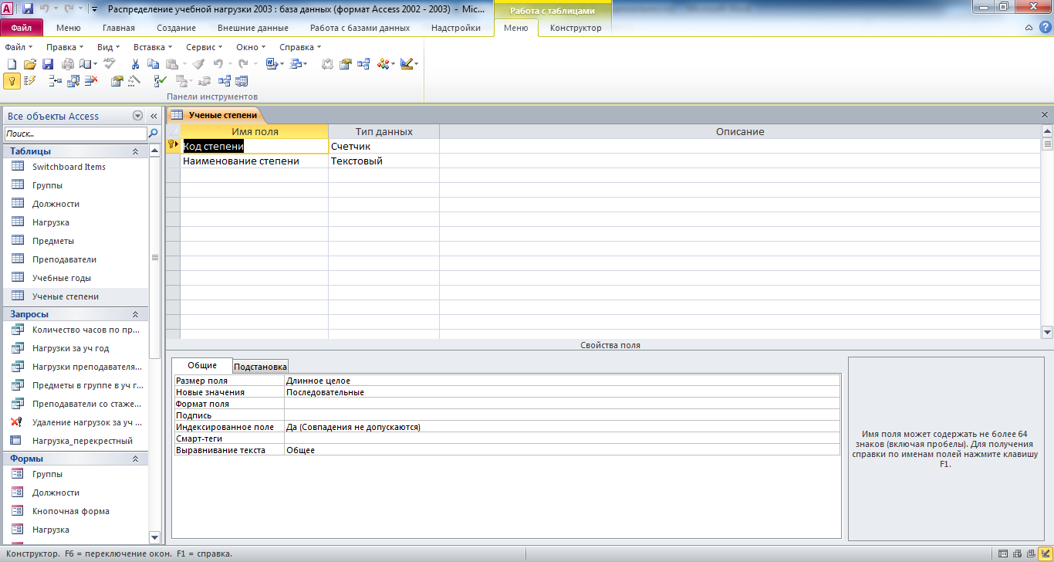
Рис. 33 Структура таблицы «Учёные степени»: код степени, наименование степени.

Этот отчёт взят с сайта http://access.avorut.ru

Описание готовой базы данных access «Распределение учебной нагрузки»
Купить базу данных «Распределение учебной нагрузки»
Другие готовые базы данных access
- Распределение учебной нагрузки Скачать базу данных access Распределение учебной нагрузки
- Курсы повышения квалификации Скачать базу данных access Курсы повышения квалификации
- Определение факультативов для студентов Скачать базу данных access Определение факультативов для студентов
- Ежемесячные выплаты сотрудникам вуза Скачать базу данных access Ежемесячные выплаты сотрудникам вуза
- Библиотека института Скачать базу данных Библиотека института
- Студенческое общежитие Скачать базу данных «Студенческое общежитие» Access
- Автошкола Access Скачать базу данных «Автошкола» Access
- Университет Access Скачать базу данных Университет Access
- Деканат Access Скачать базу данных Деканат Access
- Абитуриент Скачать базу данных Абитуриент
- Учет результатов сдачи вступительных экзаменов Скачать базу данных «Учет результатов сдачи вступительных экзаменов» Access
- Контроль оплаты за обучение Скачать базу данных «Контроль оплаты за обучение» Access
- Учёт детей в детсаду/яслях Скачать базу данных об учёте детей в детсаду/яслях.
- Штатное расписание Access Скачать базу данных «Штатное расписание» Access
- Скачать базу данных «Бюро по трудоустройству» Access Скачать базу данных «Бюро по трудоустройству» Access
- Сотрудники Скачать базу данных access Сотрудники
- Скачать базу данных «Нотариальная контора» Access Скачать базу данных «Нотариальная контора» Access
- Скачать базу данных «Страховая компания» Access Скачать базу данных «Страховая компания» Access
- Скачать базу данных access Фитнес-клуб Скачать базу данных access Фитнес-клуб
- «Распределение дополнительных обязанностей» Access Скачать базу данных «Распределение дополнительных обязанностей» Access
- Перемещения сотрудников Скачать базу данных access Перемещения сотрудников
- Расчёт заработной платы Скачать базу данных access Расчет заработной платы
- Расчёт оплаты труда по сдельным нарядам Скачать базу данных access Расчет оплаты труда по сдельным нарядам
- Расчёт повременной оплаты Скачать базу данных access Расчет повременной оплаты
- Отдел кадров Скачать базу данных «Отдел кадров» Access
- Зарплата Скачать базу данных «Зарплата» Access
- Отдел кадров. Расчёт смен сотрудников Скачать базу данных «Отдел кадров. Расчёт смен сотрудников» Access
- Интернет-магазин Скачать базу данных «Интернет-магазин» Access
- Ведение заказов Скачать базу данных access Ведение заказов
- Учёт внутриофисных расходов Скачать базу данных «Учёт внутриофисных расходов» Access

